**웹프로그래밍 과제 기획안**

**-코로나19로 인한 변화-**

**학번: 202001012**

**이름: 김지유**

**1. 기획 내용**

웹페이지를 신문과 같은 형태로 구현하여 코로나19로 인해 생긴 변화들에 대한 각각의 내용과 사진을 확인할 수 있도록 정리한다.

**2. 기획 목적**

코로나19는 전세계에 커다란 영향을 미쳤다. 코로나로 인해서 세계는 그 전까지의 방식을 벗어나 코로나에 대비하고 적응하기 위한 새로운 방식인 ‘언택트(untact)’가 등장하였다. 코로나19의 유행 후 전 세계는 점점 언택트의 시대로 변하기 시작했다. 언택트 시대로의 움직임이 가져온 여러가지 변화가 있다. 이러한 변화와 영향을 알아보려고 한다.

**3. 들어갈 내용**

1) 온라인 미팅

zoom, google meet, webex 등 다양한 온라인 미팅 플랫폼의 사용 빈도 증가. 회사에서 진행하는 회의 및 학교의 강의들이 모두 온라인으로 변경됨.

2) 음식 배달

코로나로 인해 사람들이 집에서 머무르는 시간이 많아지고 외식 부담 증가로 음식을 배달시켜 먹는 횟수가 급격하게 증가하기 시작함.

3) 온라인 쇼핑

음식 배달과 마찬가지로 외부에서의 쇼핑의 부담 증가로 온라인 쇼핑의 빈도수가 증가함. 2)번과 3)번의 이유로 배달 플랫폼이 활성화 되고 택배 대란이 일어나기도 함.

4) 차박의 증가

해외 여행을 포함해 국내 여행도 가지 못하게 되면서 차에서 캠핑을 즐기는 차박 캠핑이 주목을 받게 됨.

5) 쓰레기 배출량 증가

2, 3, 4번의 이유로 일회용 쓰레기의 양이 엄청나게 증가함. 음식과 제품의 포장 용기, 캠핑 후 나오는 쓰레기로 인해 코로나19 전에 비해 일회용 쓰레기들이 증가함.

6) 학생들의 학업 성취도 저하

학교에 나가지 않고 온라인으로 수업을 진행하다 보니 학생들 개개인에 대한 관리가 부족해지고 학생들의 학업에 대한 의욕과 의지가 떨어지게 됨. 이로 인해 코로나19 유행 전에 비해 학생들의 학업 성취도가 크게 떨어짐.

7) 야생동물의 증가

사람들이 밖에 나가지 않게 되면서 야생동물들의 활동 지역이 넓어지게 됨. 또한, 공장가동과 차량운행이 줄어 이산화탄소 및 질소가 감소해 파괴됐던 생태계가 복원됨.

**4. 웹페이지 제작 세부 사항**

**- 메인 화면**

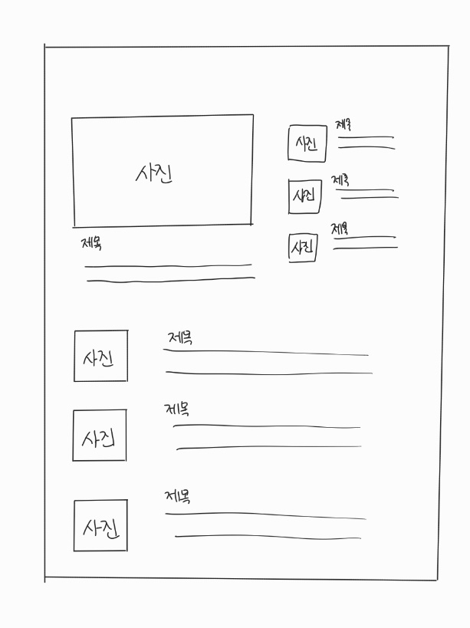

제작할 웹사이트의 메인 화면이다. 이 화면에서 전체적으로 어떠한 이슈들이 있는지 간략하게 확인 가능하다. 7가지 이슈에 대해 각각의 대표 이미지와 제목, 그리고 그 이슈에 대해 간단하게 설명이 되어있다.

각 사진에 마우스를 올리면 이미지가 확대되어 사용자의 관심을 끌고 더 자세하게 이미지를 보여줄 수 있다. 제목에 마우스를 올리면 제목에 밑줄이 그어진다. 이는 자바스크립트의 마우스 오버 이벤트를 이용해 구현한다. 제목을 클릭하면 그 제목에 연결된 새로운 링크를 통해 그 이슈에 대해 자세하게 다루는 페이지로 이동한다. 이때 기존 창에서 링크가 바뀌지 않고 새로운 창을 띄우는 방식으로 이동한다.

**- 블로그 화면**

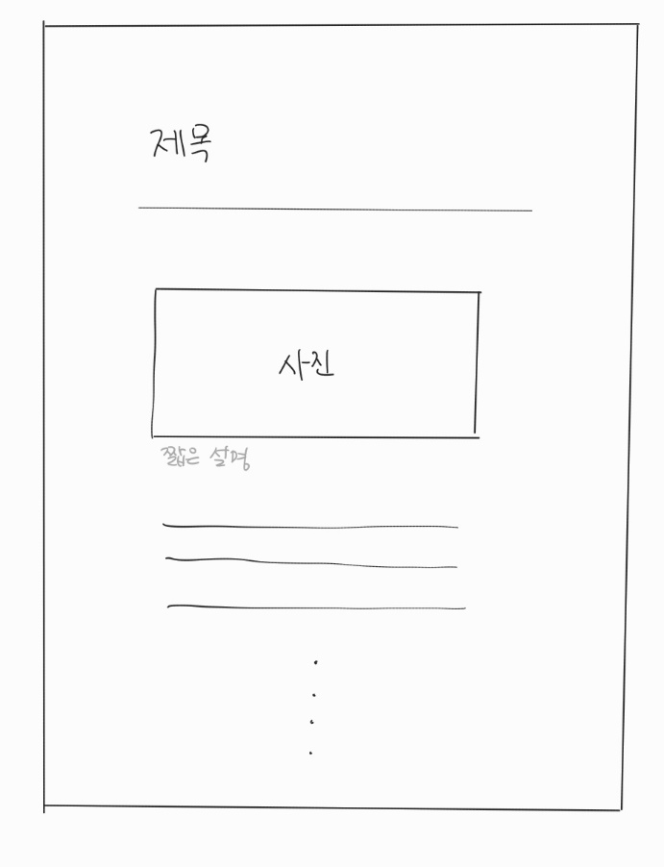

메인 화면에서 제목을 클릭했을 때 나올 페이지이다. 이 페이지는 블로그 포스트의 형태이다. 각 이슈에 대해서 자세한 내용을 제공한다. 모든 내용은 정렬을 통해 가운데에 위치시켜 준다. 제목과 글들은 가독성을 위해 왼쪽으로 정렬한다.

각 내용을 이해시키는데 도움을 주는 사진들을 삽입하고 페이지 가장 끝에는 이슈와 관련된 뉴스 동영상을 삽입한다. 유튜브에 올라온 뉴스 동영상들을 사용할 것이기 때문에 동영상을 직접 삽입하는 것이 아니라 링크를 삽입할 것이다. 링크를 삽입할 때는 각 동영상의 썸네일을 이미지로 삽입하고 그 이미지에 하이퍼 링크를 걸어, 이미지를 클릭하면 해당 유튜브 영상으로 넘어갈 수 있도록 한다. 유튜브 영상 창으로 이동할 때도 새로운 창을 띄워서 이동하는 방식을 사용한다.

여기서 삽입한 사진들에 마우스 클릭 이벤트를 적용한다. Lightbox 이벤트를 활용하여 사진을 클릭했을 때 화면 가운데에 사진이 확대되어 나올 수 있도록 한다.